טור אישי: סדנת מתח עם לי צ'יילד
הסופר לי צ'יילד חושב שכתיבת סיפור טוב דומה מאוד לאפיית עוגה - הכל תלוי בגישה. למי שאוהב עלילה שנמתחת, ולמי שמתכנן לכתוב ספר עם תעלומה, זה הטור בשבילכם
לי צ'יילד
פורסם: | 21.04.13, 13:56

איך יוצרים מתח בסיפור? את השאלה הזאת שואלים אותי לעתים קרובות, ודומה שבכל כנס סופרים מתקיימת סדנה בנושא הזה. כל רומן זקוק למנוע נרטיבי, לסיבה שבזכותה אנשים ימשיכו לקרוא אותו עד סופו - בלי הבדלי נושא, סגנון, סוגה או גישה. אבל למעשה, זאת שאלה גרועה. עצם הניסוח שלה מטעה כותבים לעבר מסלול מורכב מדי ובלתי שימושי.

- לכל מה שחדש בחדשות ובבידור: היכנסו לפייסבוק של ynet

השאלה "איך יוצרים מתח?" זהה במבנה שלה לשאלה "איך אופים עוגה?" והרי כולנו יודעים - להלכה או למעשה - איך אופים עוגה. אנחנו זקוקים לרכיבים, ואנחנו מסיקים שככל שאיכות הרכיבים הללו טובה יותר, כך העוגה תהא איכותית יותר. אנחנו יודעים שצריך לערבב ולבחוש את הרכיבים הללו, ולכן אנחנו מאמינים שככל שנשלב אותם באופן יסודי ומוקפד יותר, כך ישתפר הטעם. אנחנו יודעים שיש לאפות את העוגה בתנור, ומשערים שככל שהטמפרטורה והתזמון יהיו מדויקים יותר, כך העוגה תיראה יותר טוב.

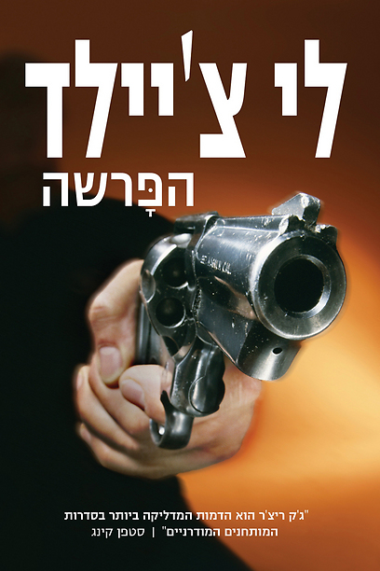
"הפרשה" מאת לי צ'יילד. דמויות במצבי סכנה

בדרך כלל מלמדים את הכותבים להתמקד ברכיבים ובשילובם. אומרים להם שהם צריכים ליצור דמויות אטרקטיביות וסימפטיות, כדי שלקורא יהיה אכפת מהן, ואחר כך להטיל את הדמויות האלה למצבי סכנה מתמשכים, שהנפילה לתוכם היא הבחישה והערבוב, והמֶשך והאימה הם התזמון והטמפרטורה של הסיפור. אבל למעשה, העניין פשוט הרבה יותר. השאלה "איך אופים עוגה?" בנויה לא נכון. היא ישירה מדי. המבנה הנכון והשאלה הנכונה הם: "איך גורמים למשפחה שלך תחושת רעב?"

והתשובה היא: גורמים לה לחכות ארבע שעות לארוחה.

כל סופר אמור להציב שאלה או לרמז עליה בתחילת הסיפור, ואחר כך לדחות את התשובה (שזה מה שעשיתי כאן, ואתם עדיין קוראים, נכון?) כי קוראים הם בני אדם, ונראה שבני האדם מתוכנתים להמתין לתשובות על שאלות הנשאלות בנוכחותם. את העובדה הזאת למדתי בעבודה הראשונה שלי. עבדתי בהפקות טלוויזיה מ-1977 עד 1995, ובמהלך תקופה זאת השתנה התחום מן הקצה אל הקצה, בעיקר בעקבות המצאה אחת. היה זה משהו שאיש כמעט לא החזיק בו ב-1980, ושהיה כמעט ברשות כולם ב-1990, והוא שינה את פני המשחק לצמיתות. נאלצנו להתמודד איתו. נאלצנו להמציא פתרון לבעיה החמורה שהוא הציב.

אתם שמים לב שעוד לא אמרתי להם מה היתה ההמצאה? רמזתי על שאלה, ולא עניתי עליה. אתם מחכים. אתם תוהים מה לא היה כמעט לשום אדם ב-1980 והיה כמעט לכולם ב-1990? אתם בפירוש מתכוונים לקרוא את הקטע החדש, האין זאת? כך פועל העיקרון במובן הזעיר, כמו גם במובן העצום. מעמוד לעמוד, מפסקה לפסקה, משורה לשורה - אפילו בתוך משפטים בודדים - תרמזו תחילה על שאלה, ורק אחר כך תענו עליה. הקורא לומד לרדוף, ואז לא ניתן לעצור את המומנטום.

סיפורו של שלט
מה שלא היה כמעט לאף אחד ב-1980 והיה כמעט לכולם ב-1990 הוא שלט-רחוק. עד לאותה עת, בסיומם של קטע או של תוכנית, יכולנו לדעת די בוודאות שהצופה לא יחליף ערוצים מתוך גחמה, מפני שהחלפת ערוצים דרשה ממנו לקום מן הספה ולחצות את החדר. אבל עם המצאת השלט-רחוק, החלפת הערוצים נעשתה קלה, ואיימה ממש על תחנת הטלוויזיה הרעבה-לקהל.

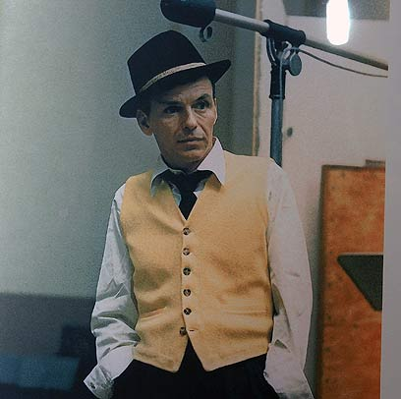
אז זה היה פרנק סינטרה? השאלה היא החשובה (צילום: MCT)

ובכן, כיצד הגבנו? (שמתם לב כאן למבנה? חכו לזה!) התחלנו להציג שאלות לפני הפרסומות, ולענות עליהן אחריהן. למשל, לקראת תוכנית סקירת סרטים אני זוכר ששאלנו: מי היה הבחירה הראשונה של האולפן לתפקיד הארי קלאהן ב"הארי המזוהם"?

ידענו שרוב הצופים יסתקרנו, (מה, קלינט איסטווד לא היה הבחירה הראשונה?) אבל - וזה הלקח החשוב - הצלחת התחבולה הזאת לא הסתמכה על מזימה. אפילו צופים חסרי כל עניין נשארו צמודים כדי לדעת. בני האדם עובדים ככה. יש להם צורך לדעת. אפילו צופים שידעו את התשובה בוודאות, נשארו צמודים כדי להשיג סיפוק. הפער גושר - והסכנה נמנעה. (וזה היה פרנק סינטרה. נכון שחיכיתם?)

את אותו עיקרון פשוט, סופרים אמורים להחיל על הספרים שלהם. מישהו רצח מישהו אחר: אבל מי? את זה תגלו בסוף הספר. משהו מוזר מתרחש: אבל מה? תגלו בסוף הספר. חייבים להפסיק משהו: את מה? תגלו בסוף הספר.

כמו הקריקטורה הישנה של הדג הגדול שאוכל דג קטן יותר שאוכל דג קטן מאוד,
אתם תגלו את התשובה הגדולה אחרי שרשרת של טפטופי תשובות קטנות יותר. התשובה הגדולה נחשפת באיטיות ובקמצנות. אני זוכר שעשיתי את זה ב"קילינג פלור", ספרי הראשון שבו הופיע ג'ק ריצ'ר, לשעבר שוטר צבאי משוטט. משהו מוזר קורה בעיירה קטנה בג'ורג'יה. אוקיי, נהדר, אבל מה? טוב, נראה שזה משהו שקשור לכסף. מצוין, אבל מה בדיוק? טוב, נראה שזה נוגע להשתלטות על נייר חלק המתאים בשלמות למטרות זיוף. נפלא, אבל היכן לכל הרוחות הם משיגים אותו?

ההסתמכות על שיטה פשוטה כזאת גורמת תחושה זולה ומזויפת כשאתה עושה זאת, אבל זה כל מה שדרוש. מובן שנחמד אם יש לך דמויות אטרקטיביות וסימפטיות, ומספֵּק אם יש לך סיבוכים מפותלים ומפחידים, ורצוי שיהיה לך תהומות ייאוש שאי-אפשר להינצל מהם. אבל כולם בגדר מותרות. הדלק לנרטיב הבסיסי הוא תמיד ההיחשפות האיטית של התשובה הסופית. על כן, אל תאפו עוגות. במקום זה, עוררו את הרעב בבני המשפחה שלכם.

לי צ'יילד הוא מחברם של 17 ספרי ג'ק ריצ'ר, בהם "הפרשה" שראה אור לאחרונה בהוצאת כנרת זמורה-ביתן, וכן "הצלף", ששימש בסיס לסרט "ג'ק ריצ'ר" בכיכובו של טום קרוז.

